MANIPULACE V KOMUNIKACI A VZTAZÍCH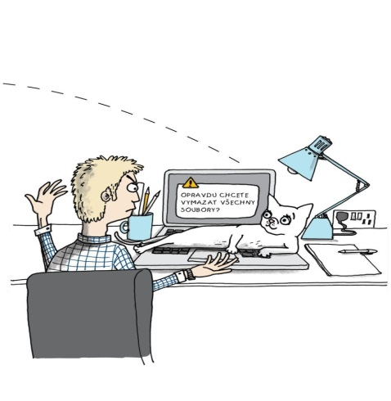
- Setkali jste se někdy s manipulací?
- Umíte manipulaci rozpoznat?
- Víte, jak s manipulátory jednat?
- Znáte nejpoužívanější manipulativní techniky?
Na našem kurzu společně rozkódujeme osobnost manipulátora a naučíme se mu čelit! Pomocí dramatizace a společných i individuálních aktivit si situace a techniky vyzkoušíte na vlastní kůži.
- kdy-ve čtvrtek 16.5.
- kde-učebna 216
- čas-8.00-15.00, samozřejmostí jsou menší přestávky a pauza na oběd
- lektoři- Laďka Pozdílková a Michal Klapal
- počet účastníků- 20
- pomůcky-psací potřeby

Na místě pro vás zařídíme kávu a čaj, slané a sladké dobroty jsou vítány (to není manipulace).

